Урок 76
Для инклюзивного класса
Раздел:
ФИО педагога:
Дата:
Класс: 1 «__» | Количесвтво присутствующих: ___ | Количество отсутствующих: ___
Тема урока: | Юрта / Буква Ю ю
Цели урока в соответствии с учебной программой: | познакомить со звуками [й’у], [у] и буквами Ю ю;  учить учащихся понимать, какую работу выполняет буква в слове и прочитывать ее в зависимости от позиции (гласный как показатель мягкости согласных);  учить учащихся определять, о  ком/о чем говорится в тексте;  писать элементы букв, прописные (заглавные), строчные буквы и их соединения, писать  разборчиво в соответствии с нормами каллиграфии, обозначать звуки сильных позиций буквами на письме. | познакомить со звуками [й’у], [у] и буквами Ю ю;  чтение слогов и слов с буквой Ю;  учить учащихся определять, о ком/о чем говорится в тексте;  писать элементы букв, прописные (заглавные), строчные буквы и их соединения, писать  разборчиво в соответствии с нормами каллиграфии.
ХОД УРОКА
Этап урока | Действия педагога | Действия ученика | Оценивание/ресурсы
Создание психологи-  ческого эмоцио-нального настроя: | Начинается урок.  Он пойдет ребятам впрок.  Постарайтесь все понять,  Учитесь тайны открывать.  Ответы полные давайте  И на уроке не зевайте | Обучающиеся приветствуют учителя и выполняют самооценку готовности к уроку. | ФО «Палец вверх - палец вниз»
Этап закрепления изученного: | Метод «Мозговой штурм»  Учитель устно опрашивает класс в быстром темпе по ранее изученной теме:  - Какие бывают звуки? (гл. и согл.)  - Какими бывают гласные? (хитрые и обычные)  - Почему некоторые гласные называют хитрыми? (умеют раскладываться на два звука)  - А какие хитрые гласные мы знаем? (Е, Ё, Я)  - Когда эти хитрые гласные дают два звука?  - А в каком случае дают один звук?  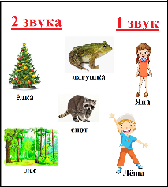  … и т.д.  Детям с особыми образовательными потребностями выдаётся карточка на повторение предыдущего материала: | Ученики поднимают руку, участвуют в устном опросе.  Ученик читает слова с поддержкой учителя, и соединяет слово с количеством звуков, который даёт хитрый гласный в том слове. | ФО «Аплодисменты»  ФО Словесная похвала «Две звезды и одно пожелание»  Ресурсы: распечатанные карточки с заданием
Целепола-гание: | (К) Учащимся предлагается послушать стихотворение, назвать повторяющуюся букву и сформулировать тему урока.  Юла поет: «Не устаю  Юлить я и крутиться.  \Пока танцую, я стою  И не могу свалиться». | Учащиеся формулируют  тему урока. | ФО «Аплодисменты»
Работа над новой темой: | Задание № 1.  (К, Г) Педагог предлагает учащимся отгадать загадку задания № 1 и найти новую букву. (Юрта. Буква Ю)  Учитель предлагает выполнить слого-звуковой анализ слов тюльпан и юрта. Устанавливается соответствие между звуковой формой слова и его схемой-моделью.  (К) Артикуляционная гимнастика:  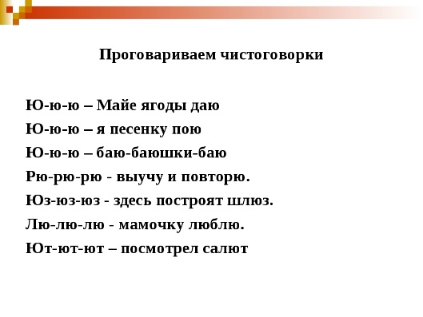  Задание № 2.  (К) Учащимся предлагается прочесть слоги и слова.  Дети с особыми образовательными потребностями читают шепотом, с поддержкой учителя.  (К) Просмотр и анализ материала о букве Ю из видео из Азбуки-малышки «Буква Ю. Уроки тетушки Совы» | Обучающиеся придумывают слова с буквой Ю.  Делают вывод: Буква Ю обозначает два  звука: в начале слова, после гласного; один звук – после согласного.  Ученики проговаривают чистоговорку, стараясь это сделать четко и внятно.  Ученики с помощью учителя читают слоги, затем слова.  Просматривают видеоматериал. | ФО «Сигналы  рукой».  Ресурсы: учебник, стр.156  ФО «Аплодисменты»  Ресурсы: слайд с чистоговоркой или распечатанная наглядность  ФО «Сигналы рукой»  Ресурсы: учебник (стр.156), азбука-малышка – Буква Ю (Уроки тетушки Совы) https://youtu.be/- Tmf_alg4K8
Динамическая  пауза | Мы устали, мы устали,  И поэтому все встали.  Ручками похлопаем,  Ножками потопаем,  Пальцы крепко мы сожмем,  Потом руки разведем  Головою мы помашем  И друг другу дружно скажем:  – Будем все здоровыми,  Крепкими, веселыми! | Обучающиеся  Выполняют  подвижные  упражнения.
Работа c учебником | Задание № 3.  (П) Педагог предлагает обучающимся назвать слоги с мягкими согласными, проанализировать, какая буква помогает согласным стать мягкими.  Дети с особыми образовательными потребностями выполняют это упражнение вместе с классом, если учитель видит затруднения у таких учеников, то подходит и выполняет это задание снова, но индивидуально.  Задание № 4  (У, К) Обучающимся предлагается прочесть текст.  «Верблюжонок и Юра», ответить на вопросы к тексту.  Ответы:  - Где стоит юрта?  Юрта стоит в степи.  - Как зовут верблюжонка?  Верблюжонка зовут Бюль-Бюль.  Ученики с ООП внимательно слушают чтение других учеников, следя в учебнике пальчиком. | Обучающиеся называют слоги с мягкими согласными, анализируют, что буква Ю помогает согласным стать мягкими.  Ученики читают текст по цепочке, далее отвечают на вопросы к тексту. | ФО «Лайк-дизлайк»  Ресурсы: учебник, стр.157  ФО Словесная похвала «Две звезды и одно пожелание»  Ресурсы: учебник, стр.157
Работа в прописи | (Ф, К) Написание новой буквы (строчной буквы Ю). Учитель показывает на доске как правильно воспроизводить написание буквы Ю. 3 раза повторяют написание в воздухе, потом переходят в пропись.  Дети с ООП так же просматривают написание буквы вместе с классом, повторяют алгоритм написания устно, в воздухе, а потом переходят в пропись.  По такому же алгоритму проходит написание слогов, слов, предложений с новой буквой. Прежде, чем написать слово или предложение, учитель просит детей объяснить вслух, что и как они будут делать.  При письме происходит  проговаривание написания слов по слогам.  (К, И) Устанавливается соответствие между звуковыми формами слов юрта, урюк и их схемами-моделями. Обучающиеся выполняют схемы слов.  Ученики с ООП получают раздаточный материал- памятку, и по ней выполняют упражнение. При затруднениях учителем оказывается дозированная помощь.  (К, И) Педагог учит обучающихся писать простой текст (сообщение).  Пальчиковая гимнастика.  Руки вытянем вперед, а потом свои ладошки. Развернем наоборот и похлопаем немножко. | Обучающиеся правильно сидят и держат ручку при письме, правильно ориентируются на странице прописи.  Устно повторяют алгоритм составления схемы слова. Два ученика вызываются к доске для проведения самопроверки.  Выполняют упражнения для снятия усталости в кистях рук. | ФО «Аплодисменты»  Ресурсы: пропись, стр.31  ФО «Самооценка». Для самооценки работы используется  «Дорожка успеха»:  1-й круг – не знаю,  2-й круг – знаю,  3-й – понимаю,  4-й – понимаю и могу применить,  5-й – могу научить другого.  Ресурсы: пропись, стр.31, карточки трех цветов, магниты, цветные карандаши.
Итог урока. Рефлексия | 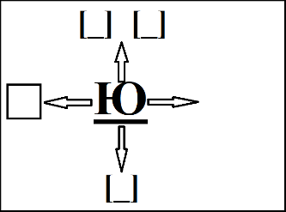  (К, И) Подводится итог: выясняются знания детей о букве Ю.  Дети с ООП заполняют карточку о букве Ю:  - Закрасить нужным цветом звук.  - Вписать звуки, какие даёт буква Ю.  - Нарисовать предмет, название которого начинает с буквы Ю.  (К, И) Учитель предлагает детям определить место новой буквы на «ленте букв».  Рефлексия «Веселые человечки». | Метод «Горячий стул»: ученики, садясь на стул, озвучивают информацию, которую узнали сегодня о букве Ю.  Дети с ООП выполняют задание на карточке.  Обучающиеся проводят самооценку работы на уроке. | ФО «Лайк-дизлайк»  ФО«Самооценивание»  Ресурсы: учебник, использование интерактивной доски с вариантами рефлексивного  оценивания.

